Amélioration de l’efficacité thermique d’un chauffe-eau solaire par l'utilisation de matériaux à changement de phase (MCP)
M. BENBRIKA, M. BENBELHOUT, M. TEGGAR
Laboratoire de mécanique, Université Amar Telidji-Laghouat, Algérie
benbrikamebrouk@hotmail.fr
benbelhoutmohammed@hotmail.com
teggar.mohamed@yahoo.com

Résumé:Le but de ce travail est d'étudier numériquement l’importance des matériaux à changement de phase (MCPs), par l’analyse de leur potentiel de stockage de l'énergie solaire par chaleur latente d'un matériau à changement de phase dans une installation pour produire l'eau chaude sanitaire. L’étude consiste à comparer le comportement thermique de deux chauffe-eaux solaires: un chauffe-eau solaire-classique et un chauffe-eau solaire MCP. Le modèle mathématique utilisé pour simuler le changement de phase dans le MCP est basé sur la formulation enthalpique de l’équation de conservation de l’énergie. La méthode des différences finies est employée pour la résolution numérique du modèle retenu. Pour valider le modèle mathématique, une comparaison des prédictions numériques réalisées avec une solution analytique. Les résultats montrent que l’énergie stockée par chauffe-eau solaire MCP est presque 320% plus que l’énergie stockée par chauffe-eau solaire classique.
Mots clés--- Chauffe-eau, Enthalpie, Energie solaire, Fusion, MCP.
- Introduction:
Les dernières années marquent un changement climatique remarquable, et les nouveaux rapports sur l’environnement précisent que les activités anthropiques jouent un rôle dominant sur les changements climatiques à cause surtout des émissions de CO₂ dues à la consommation d'énergie. Une réduction significative des émissions de CO₂ est nécessaire. En même temps, l'approvisionnement en sources d'énergie fossiles comme le charbon, l’huile, et le gaz naturel devient moins fiable. On accepte aujourd'hui que nous devions réduire l'utilisation des combustibles fossiles pour réduire les émissions de CO₂. L'utilisation des sources d'énergie renouvelables et l'efficacité énergétique sont les stratégies principales pour atteindre ce but. Les systèmesénergétiques utilisant les matériaux à changement de phase (MCPs) liquide-solide sont parmi les meilleures méthodes de réduire la consommation d’énergie à cause de leur potentiel thermique. Les MCPs sont très efficaces, économiques et écologiques. Parmi les applications les plus importantes des MCPs, on a la climatisation passive et active des bâtiments, le stockage d’énergie thermique, la conservation et transport à froid des produits alimentaires ou des produits (sensibles pharmaceutiques ou médicaux) et le refroidissement des composants électroniques (microprocesseurs).
Étant donné que l’eau chaude sanitaire peut représenter jusqu’à 20% de la consommation énergétique d’un bâtiment, donc devenir le premier poste de consommation dans un bâtiment basse consommation. Pour limiter ces pertes, l’énergie solaire apparaît comme une solution séduisante. Un chauffe-eau solaire est un dispositif de captation de l'énergie solaire destiné à fournir l’eau chaude sanitaire. L’introduction de matériaux à changement de phase (MCP) permet d’apporter des solutions, par l’utilisation de la chaleur latente à la place de la chaleur sensible pour stocker l’énergie thermique solaire. Grâce aux MCPs, il est possible d'augmenter très fortement la quantité d'énergie solaire stockée. Le MCP devient liquide en stockant l’énergie solaire sous forme de chaleur latente. Et plus tard, le MCP se cristallise et l’énergie est déstockée pour chauffer l'eau sanitaire.
Des travaux de recherche sur le stockage d'énergie thermique solaire en utilisant des MCPs sont nombreux dans la littérature. Z.YOUNSI [1] a étudié l'intégration des éléments de MCP dans les murs solaires passifs. Les échantillons fournis par le fabricant sont des éléments parallélépipédiques (briquettes) de dimensions 210x140x25 mm³. La géométrie qui semble bien adaptée à l’intégration dans un mur.L’objectif est d’étudier les caractéristiques thermiques du processus de fusion du MCP chauffé sur une paroi verticale d'une enceinte rectangulaire. A.Benmansour [2] a présenté une étude numérique du stockage de l'énergie thermique par chaleur latente à basses températures (0 °C à 100 °C) dans un lit cylindrique rempli de sphères uniformes, disposées au hasard et contenant chacune un matériau à changement de phase (MCP). Un modèle numérique monodimensionnel à deux phases séparées est appliqué. Ce modèle a permis de mettre en évidence l’influence des paramètres dynamiques et thermiques de l'air à l’entrée du lit et de montrer que la vitesse d’écoulement de l'air ainsi que le rapport hauteur/diamètre du lit avaient une influence notable sur le processus de stockage. A.Benmansour [3] a présenté une étude numérique du stockage de l’énergie thermique par chaleur latente à basses températures (0 °C à 100 °C), dans un lit fixe multicouches composé de trois sections de hauteur égale. Chaque section contient un matériau de changement de phase MPC avec des températures de fusion différentes rempli dans des sphères disposées de manière quelconque et traversées par un flux d’air.
R.ElBahjaoui [4] a présenté une étude numérique d’un élément de stockage d’énergie par chaleur latente d’un matériau à changement de phase (n-octadécane). L’élément de stockage d’énergie est constitué de deux tubes concentriques. L’espace annulaire de ceux-ci est rempli de MCP. Celui-ci est chauffé par un fluide caloporteur (Eau) en écoulement pulsé dans le tube intérieur. Ce modèle permis de monte l’importance d’un écoulement pulsé par rapport un écoulement de Poiseuille, pour favoriser la fusion du matériau à changement de phase pour certaines conditions satisfaites.
S.Canbazog˘lu [5] a présenté les variations temporelles des températures d'eau au milieu d’un réservoir de stockage de la chaleur avec un système eau-chauffant de solaire passif combiné avec un matériauà changement (phase hydrate du sodium) pour amélioration la performance du stockage de l'énergie thermique solaire du système par le comparer avec le système conventionnel qui n'inclut aucun MCP, le stockage du même système l'eau-chauffage solaire combinées avec plusieurs types de MCP.Le modèle montré que les systèmes du stockage de l'énergie thermiques solaires s'associé avec MCP sera capable d'être utilisé efficacement et largement dans les applications pratiques.
N.Abdul Jabbar [6] a étudié le stockage d’un collecteur solaire qui consiste en pipes du cuivre relié en série est intégré avec un arrière récipient de paraffine solide comme un moyen du stockage thermiques. Pour montrer la possibilité du stockage l’énergie solaire pour un chauffage d'eau. Ce modèle a montré que le MCP liquide a transféré la chaleur à l'eau circulante comme une chaleur utile jusqu'à ce que le MCP ait solidifié.
M.ESEN [7] a présenté la performance d'un réservoir cylindrique de stockage d'énergie solaire. L'énergie entrée est stockée sous forme de chaleur latente du MCP.
T.Kouskso[8] a réalisé un système de collecteur solaire chauffe l’air associé avec un réservoir cylindrique contenant des capsules sphériques remplies d'un MCP.
Ce modèle numérique a montré que l'efficacité thermique du système peut être considérablement améliorée.
L’objectif de ce travail est d'étudier l'importance de stockage de l'énergie solaire par chaleur latente d'un matériau à changement de phase pour produire l'eau chaude sanitaire afin de réduire la consommation d'énergie et de comparer le comportement thermique d'un chauffe-eau solaire classique et un chauffe-eau solaire MCP contenant le matériau à changement de phase RT64HC.

- Modélisation:
Le présent modèle montre le potentiel d’utiliser les MCPs pour augmenter l'énergie stockée dans le chauffe-eau solaire.
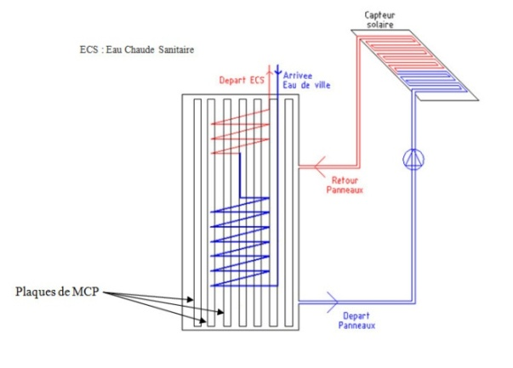
Fig.1: Schéma d'un Chauffe-eau solaire utilisant du MCP
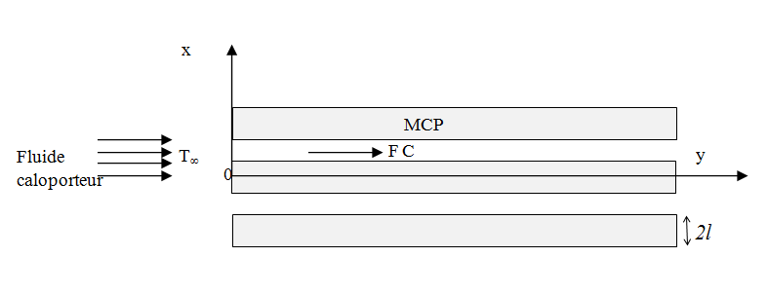Fig.2: Schéma simplifié des plaques MCPs
Le transfert de la chaleur dans la couche du MCP est réalisé avec changement de phase. En fait, Il existe différentes méthodes pour modéliser un problème de changement de phase liquide-solide. Le modèle le plus utilisé est basé sur la formulation enthalpique. Considérons le système décrit dans la fig.2 une couche MCP d’épaisseur (2l) exposé à un rayonnement solaire. Pour établir l’équation d’énergie dans un matériau à changement de phase, on suppose que la déformation du volume due à la variation de la température est négligeable, les propriétés thermo-physiques du MCP sont supposés constantes.
L’équation décrivant les échanges thermiques est donnée par :
$ρc\frac{∂T}{∂t}-div\left(K.\vec{grad}T\right)=0$ (1)
En introduisant la fonction enthalpie pour tenir compte de la chaleur latente :
$\frac{∂H}{∂t}-div\left(K.\vec{grad}T\right)=0$ (2)
Le processus de changement de phase à l’intérieur du matériau est décrit par l’équation précédente (éq. 2). Pour un flux unidirectionnel, cette équation se réduit a :
$\frac{∂H}{∂t}=\frac{∂}{∂x}(K\frac{∂T}{∂x})$ (3)
La discrétisation à l’aide des différences finies de l’équation précédente donne [11]:
$H_{j}^{t+∆t}=H_{j}^{t}+\frac{t}{∆x}\left[q_{j-\frac{1}{2}}^{t}-q_{j+\frac{1}{2}}^{t}\right]$ (4)
avec :
$q_{j-\frac{1}{2}}^{t}=\frac{T_{j-1}^{t}-T_{f}}{R_{j-1}}+\frac{T_{f}-T_{j+1}^{t}}{R_{j}}$ (5)
Et :
$R_{j}=\frac{∆x}{K_{j}}$ (6)
$\frac{1}{K_{j}}=\frac{λ_{j}}{K_{L}}+\frac{(1-λ_{j})}{K_{s}}$ (7)
Où $λ_{j}$ est la fraction liquide qui est donnée par :
$λ_{j}=\left\{\begin{aligned}0 siH_{j}^{t}≤0 (région solide) \\ \frac{H_{j}^{t}}{ρL_{f}}si 0<H_{j}^{t}<ρL_{f} (interface) \\ 1 siH_{j}^{t}≥ρL_{f} (région liquide)\end{aligned}\right.$ (8)
Le champ de température en fonction de l’enthalpie est donné par :
$T_{j}^{t}=\left\{\begin{aligned}T_{f}+\frac{H_{j}^{t}}{ρC_{s}}si{ H}_{j}^{t}≤0 (région solide) \\ T_{m}si 0<H_{j}^{t}<ρL_{f} (interface) \\ T_{f}+\frac{H_{j}^{t}-ρL_{f}}{ρC_{l}} si H_{j}^{t}≥ρL_{f} (région liquide)\end{aligned}\right.$ (9)
- Condition initiale:
La température initiale des plaques T_{i} est équivalente a celle minimale de l'eau utilisée au niveau du sanitaire
$T_{j}^{0}=T_{i}=57°c$ (10)
- Conditions aux limites:
$T_{∞}$, la température sortie du capteur solaire, elle est régulée juste pour chauffer l'eau du circuit et fusionner les plaques MCPs
À x=0cm, $T_{∞}=69°c$ (11)
à x=l, $q_{l}^{t}=0$ (12)
- Validation:
La validation de ce modèle se fait par comparaison des résultats numériques avec les solutions exactes de Neumann. Considérons le problème de fusion d’un morceau de glace (ayant les propriétés thermiques suivantes : T_{f} =0°C, L_{f}=333.4KJ/Kg, K_{l}=0.564W/m.°C, K_{s}=2.22W/m.°C, ρ=1000Kg/m³, C_{l}=4.1868KJ/Kg.°C, C_{s}=1.9KJ/Kg.°C), T₀=-10°C, T∞=25°C et L=1cm. Les solutions numériques et les solutions analytiques de déplacement du front de fusion sont représentées dans la figure 3. Un bon accord entre les deux modèles est constaté.
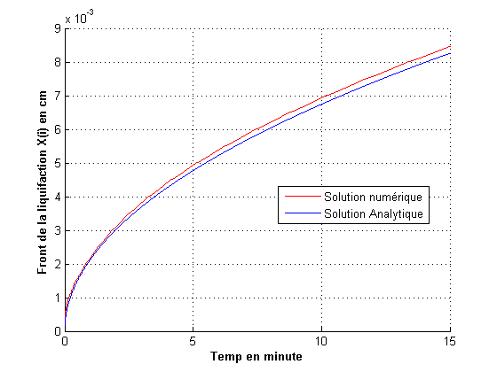
Fig.3: Déplacement du Front de fusion
- Résultats:
On va faire la simulation numérique 1D du processus de la fusion d'une plaque de MCP d'épaisseur 2l=0.025 m. Supposant que x = 0 à la paroi externe de la plaque, la plaque est initialement à Ti = 57 °C, la température du fluide caloporteur T∞ = 69 °C, la température de changement de phase du MCP RT64HC du constructeur Rubitherm T_{f} = 64°C, le coefficient d'échange thermique entre la plaque et le FC : h= 220 W/m²°C, et puisque les plaques MCP sont refroidies de part et d'autre.
La fusion commence de deux surfaces extérieures vers le centre.
Tableau.1 : propriétés thermique du MCP et l'eau
Matériau | Masse Volumique (Kg/m³) | Capacité thermique (KJ/Kg.°C) | Conductivité thermique (W/m.°C) | Température de fusion (°C) | Chaleur latente (KJ/Kg)
EAU | 1000 | 0.878 | 1.75 | / | /
MCP (RT64HC) | ~820 | 2 (liquide)  1.9 (solide) | 0.2(liquide)  0.2 (solide) | 64 | 230
Afin d’examiner et valider le programme, on a ploté la variation de la température avec le temps de trois points (Fig.4), et aussi la température dans chaque point de la plaque MCP en trois instants (Fig.5).
Sur la Fig.4, on distingue quatre allures, une première là ou le point considéré est encore solide et puis une deuxième étape caractérisée par le changement de phase instantané. Ensuite, une troisième étape qui commence avec la fusion du point en question et se termine avec la fusion du dernier point solide (4 h 20 mn).Enfin, une quatrième et dernière étape ramenant le MCP totalement fondu à l’équilibre thermique avec le milieu ambiant (T=69°C).
La fig.5 décrit l'état et la température de chaque point de la plaque dans un instant défini. On peut distinguer à partir des allures, les différents types de stockage. Aussi l'importance de la chaleur latente dans le changement de phase.
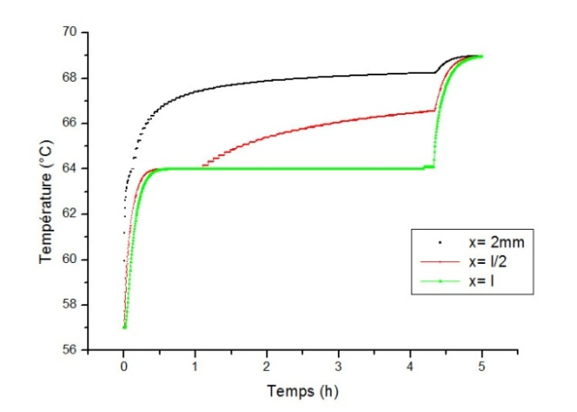
Fig.4: Variation des températures dans le temps de trois points de MCP

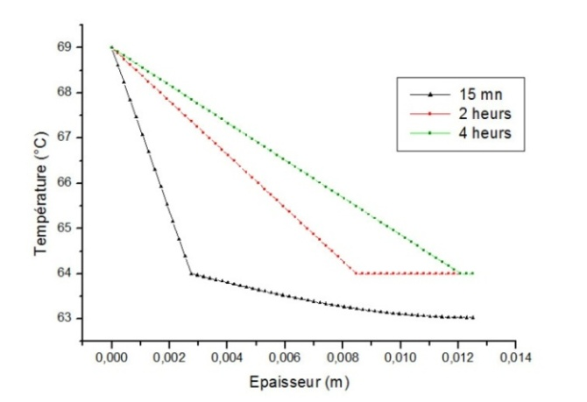
Fig.5: Variation des températures en fonction de l'épaisseurà trois instants

Le stockage d'énergie solaire par chaleur latente peut apparaitre clairement dans la fig.6 où l'évolution de l'enthalpie de la plaque exprime le processus de stockage, plus de 90% de l’énergie stockée est sous forme de chaleur latente. La courbe peut se décomposer à 3 parties, la première où le MCP stocke l'énergie par la chaleur sensible, dans la deuxième, la température fixe sa valeur lors de changement de phase, et le MCP stocke une grande quantité de chaleur grâce à sa chaleur latente, et la troisième est comme la première mais cette fois le MCP est complètement liquide.
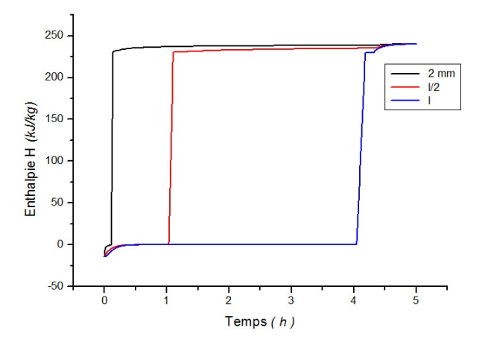
Fig.6: Evolution des enthalpies de trois points de la plaque MCP

La figure 6 montre le déplacement de l’interface solide-liquide le long de la longueur caractéristique l=1.25 cm. Le MCP est complètement solide à 57°C, il ne commence de se fondre qu’après avoir absorbé la totalité de la chaleur sensible entre 57°C et 64°C.
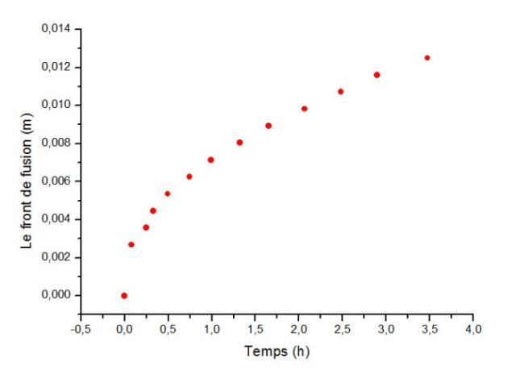
Fig.7: Evolution de l'interface solide-liquide

Finalement, il est important de noter que les quantités d'énergie mises en jeu dans le processus de changement de phase sont bien plus importantes que celles qui interviennent lors de transferts sensibles. C'est grâce à ces transferts latents qu'il est aujourd'hui possible de réduire considérablement le volume d'un élément de stockage d'énergie, ou encore d'augmenter très fortement la quantité d'énergie contenue dans un même volume de stockage. Dans notre accumulateur d'énergie solaire, une plaque de longueur égale à 2m et de largeur égale à 1m avec l'épaisseur 2l =3 cm, remplie du MCP (RT64HC) peut stocker une énergie (E ) entre 5 et 60°C: par chaleur sensible

E₅₋₆₀ = m.cp.∆T,
= 5478 kJ.
On compare cette énergie avec celle stockée par chaleur latente de fusion du même MCP et sans variation de température
E_{f} = m.L_{f}
=11454 kJ.
Ici on voit l'importance de ce type de stockage.
Maintenant, on va faire un bilan énergétique du réservoir d'énergie solaire étudié (chauffe-eau solaire MCP) et le comparer avec un chauffe-eau solaire classique.
Une cuve contient 10 plaques de MCP (2m de longueur, 1m de largeur et 3cm d'épaisseur pour chacune) peut stocker une énergie égale à:
E_{t}=[m.cp_{s}(64-57) + m.L_{f} +m.cp_{l} (69-64)] x10 (avec m est la masse d'une seule plaque de MCP)
E_{t} = 126,492 MJ .En sachant que l'énergie stockée par chaleur latente représente plus de 90% de l'énergie totale.
Maintenant, la chaleur solaire qui peut être stockée par l'eau d'une masse m égale à la masse de plaques de MCP entre 57°C et 69°C est de :
E= m.cp (69-57)
= 30,1392 MJ ,
Cette énergie représente 23.82% de celle stockée par le MCP dans les mêmes conditions.
- Conclusion:
Les résultats numériques montrent que le matériau à changement de phase a un grand potentiel de stockage de l'énergie solaire pour produire l'eau chaude sanitaire. Les résultats montrent l’importance de l’énergie échangée sous forme de chaleur latente, elle est évaluée à plus de 320% .
REFERENCES:
- Z.YOUNSI, A.JOULIN, L.ZALEWSKI, S.LASSUE, et D.ROUSSE « Analyse numérique de la fusion de matériaux à changement de phase dans une enceinte rectangulaire chauffée par une paroi latérale », IXème Colloque Interuniversitaire Franco-Québécois sur la Thermique des Systèmes 18-20 mai 2009, Lille.
- A.Benmansour et M.A.Hamdan « Simulation du Stockage de l'Energie Thermique dans un Lit Fixe de Sphères Contenant un Matériau à Changement de Phase », Rev. Energ. Ren. Vol.4 (2001).
- A.Benmansour « Etude numérique du stockage de l’énergie thermique en lit multicouches », Congrès Français de Mécanique, Grenoble, 27-31 août 2007.
- R.El Bahjaoui , H.El Qarnia et L.El Khadir « Etude numérique d’un élément de stockage d’énergie par chaleur latente de fusion chauffé par un fluide en écoulement pulsé », 16èmes Journées Internationales de Thermique (JITH 2013), Marrakech (Maroc), du 13 au 15 Novembre, 2013
- S.Canbazoğlu, A.Şahinaslan, A.Ekmekyapar, Ý.G.Aksoy, F.Akarsu « Enhancement of solar thermal energy storage performance using sodium thiosulfate pentahydrate of a conventional solar water heating system », Energy and Buildings international journal, Volume 37, Issue 3, March 2005
- A.N.Khalifa , K.H.Suffer, M.Sh.Mahmoud « A storage domestic solar hot water system with a back layer of phase change material», Experimental Thermal and Fluid Science Volume 44, January 2013
- M.Esen&T.Ayhan « Development of a model compatible with solar assisted cylindrical energy tank and variation of stored energy with time for different phase change materials », Energy Conversion and Management, Volume 37, Issue 12, December 1996
- T.Kouskso, F.Strub, J.C.Lasvignottes, A.Jamil, J.P.Bédécarrats « analysis of latent thermal storage for solar system», Solar Energy Materials and Solar Cells, Volume 91, Issue 14, 6 September 2007
- K.El Omari « Etude De La Convection Autour D'un Nodule Sphérique Contenant Un Matériau A Changement De Phase Au Cours De Sa Cristallisation», Thèse De Doctorat, L'université De Pau Et Des Pays De L'adour, 2001.

